Аппликации «Скворечник»

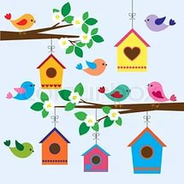

Цель: создать образ предмета, состоящего из нескольких частей.
Задачи:
- Закрепить умение определять форму частей предмета (прямоугольная, круглая, треугольная);
- Развивать цветовое восприятие, восприятие формы;
- Развивать мелкую моторику, ручную умелость;
- Воспитывать заботливое отношение к птицам, желание сделать приятное окружающим;
Материалы и оборудование: альбомный лист, поднос с готовыми разноцветными фигурами: домик, крыша, окошко, скворец; образец готовой работы, скворечник; клей, салфетка; иллюстрации с изображением скворца.

Беседа по картине с изображением скворца.

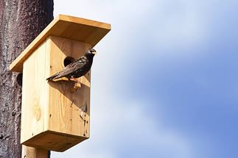

(Показ картинки с изображением скворца.)

- Мы сегодня, с вами выполним аппликацию «Скворечник».
-Посмотрите, я уже выполнила аппликацию. (Показывает образец)

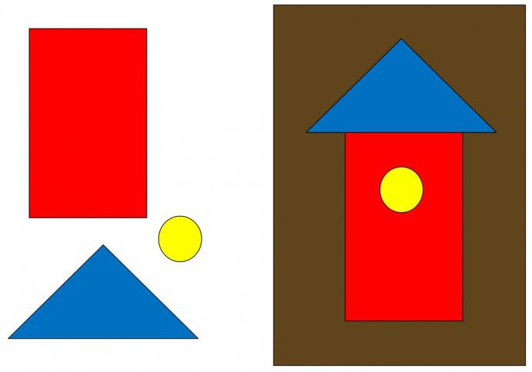

-Из какой геометрической фигуры сделан сам домик — скворечник?
- Какого цвета квадрат?
- Из какой геометрической фигуры сделана крыша домика?
- Какого цвета треугольник?
- Из какой геометрической фигуры сделано окошко?
- Какого цвета круг?
Ответы детей.

Физкультурная минутка «Птички»
Ну-ка, птички, полетели Дети медленно бегут друг за другом. Полетели и присели, Медленно приседают.
Поклевали зернышки, Двигают носом сверху вниз.
Поиграли в полюшке, Кружатся на месте.
Водичку попили, Двигают носом сверху вниз.
Перышки помыли, Ставят руки на пояс, двигают локтями.
В стороны посмотрели, Смотрят по сторонам.
И на стулья тихо сели..

